1.7 函数的连续性 导学答案
一、相关问题
1. 分析函数在点的极限不存在，在处是连续的还是间断的.
2. 在平面直角坐标系下记录某天长沙温度随时间变化的函数曲线, 并观察温度曲线的变化情况.
3. 椅子在相对不平的地面能放稳吗？（先作一些必要地假设，获得椅子在地面能放稳得条件，再利用本节知识得到问题的解）
二、相关知识
1. 利用闭区间上连续函数的性质时应注意什么？
提示: 最值定理，零点定理，介值定理都只是在闭区间上成立的，改在开区间上就不一定成立了.
2. 函数在闭区间上有定义，在开区间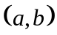内连续，且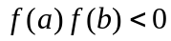，能否保证在内必取得零值？
提示: 不能. 例如 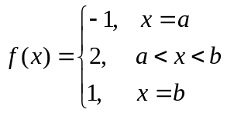
3. 证明严格单调的连续函数必有严格单调的连续反函数.
4. 为什么说初等函数在其定义区间上是连续的，而不说在定义域上连续？
解: 定义区间和定义域是不同的，定义区间是包含在定义域内的区间，是一个区间，定义域不一定是一个区间. 基本初等函数在其定义区间上是连续的，但初等函数在其定义域上的某些点上不一定是连续的.例如，初等函数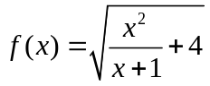的定义域是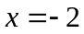和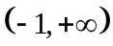，是的定义区间，是定义域内的一个孤立点，在附近没有定义，因此在是不连续的，但是在定义区间上是连续的.
三、练习题
1. 求函数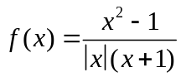的间断点，并判断其类型.
解：的定义域是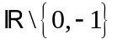，由函数的连续性质知，的间断点可能有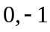两点。
考虑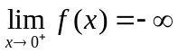，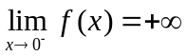，知是的第二类间断点.
考虑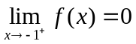，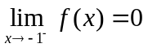，知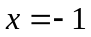是的第一类间断点.
2. 试确定常数使函数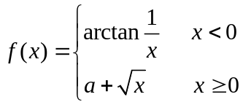在处连续.
解：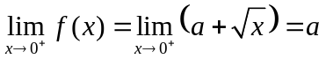
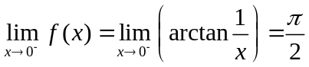
要使在处连续，则必须有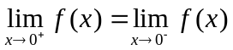，即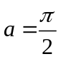。
3. 证明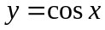是上的连续函数.
证：对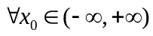，有
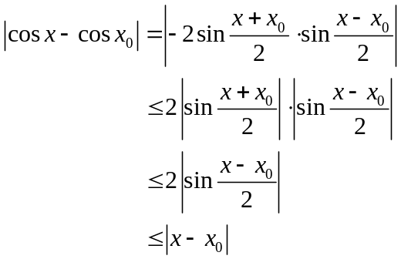
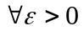，取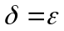，当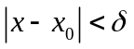时，
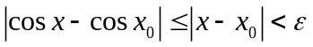
由定义知，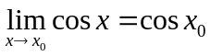，即在处连续，由的任意性知，是上的连续函数.
4. 证明方程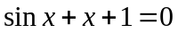在开区间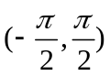内至少有一个根.
证：令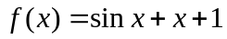，则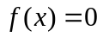即原方程，且由初等函数的性质知 在闭区间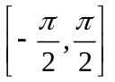上连续，又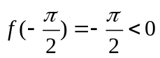，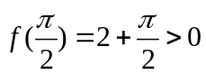，由此，
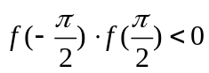
则由零点定理，有在开区间内至少有一个零点，即在开区间内至少有一个根.
四、思考题
1. 函数在一点处连续是否意味着在的某个领域内处处连续？
解: 函数在一点处连续是在这一点的一个局部性质，它只能说明当 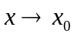时，函数值的一个变化趋势，不涉及在其他点的性质，因此在点连续并不意味着在的某个领域内处处连续。这里，我们给出一个反例：
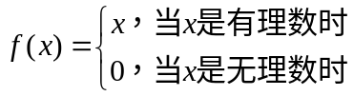
此函数在处是连续的，但是除了之外，此函数是处处不连续的.
2. 两个函数与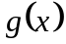均连续或均不连续，或仅其中一个连续，则它们的和、差、积、商是否为连续函数？
解: 若函数与均连续，则它们的和、差、积、商都是连续的，但与均不连续，或仅其中一个连续，结论不正确。例如：

